Міністерство освіти і науки України

Національний університет «Львівська політехніка»

Кафедра систем штучного інтелекту

**Звіт**

**про виконання лабораторних та практичних робіт блоку № 5**

На тему: «Файли. Бінарні Файли. Символи і Рядкові Змінні та Текстові Файли. Стандартна бібліотека та деталі/методи роботи з файлами. Створення й використання бібліотек.»

***з дисципліни:*** «Основи програмування»

до:

ВНС Лабораторної Роботи № 6

ВНС Лабораторної Роботи № 8

ВНС Лабораторної Роботи № 9

Алготестер Лабораторної Роботи №4

Алготестер Лабораторної Роботи №6

Практичних Робіт до блоку №5

**Виконав:**

Студент групи ШІ-12

Іваник Тарас

**Тема роботи:** Файлова система в C++. Робота з бінарними файлами та текстовими файлами, маніпуляції символами й рядковими змінними, як типу std::string, так і char*. Ознайомлення з можливостями стандартної бібліотеки C++ для роботи з файлами та створенням власних бібліотек для розширення функціональності.

**Мета роботи:** Навчитися працювати з файлами на мові C++: зчитування та запис даних у бінарні й текстові файли. Попрактикуватися з рядковими змінними різних типів, вивчити використання стандартних методів та функцій для маніпуляцій з ними. Дослідити основи створення та застосування власних бібліотек для зручності повторного використання коду й розширення можливостей стандартної бібліотеки C++.

### **Джерела:**

-Blogan (YouTube)

-Acode

-GeekForGeeks

-cppreference

-cplusplus

-University lectures

### **Виконання роботи:**

**Lab# programming: VNS Lab 6 [70 хв]**

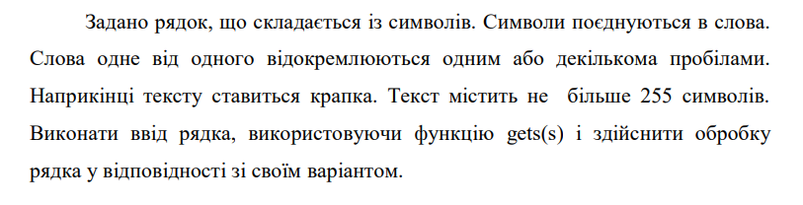



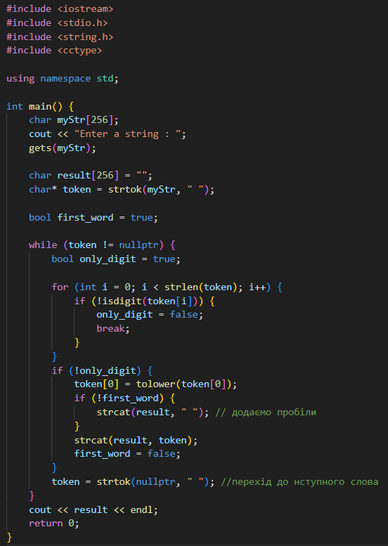

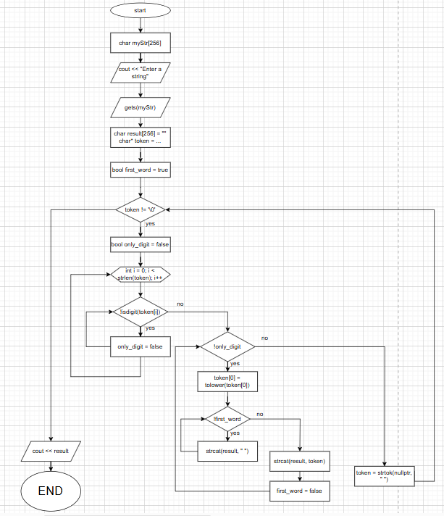

**Lab# programming: VNS Lab 8 [200 хв]**

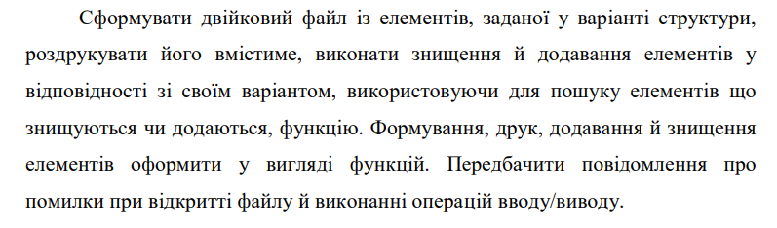

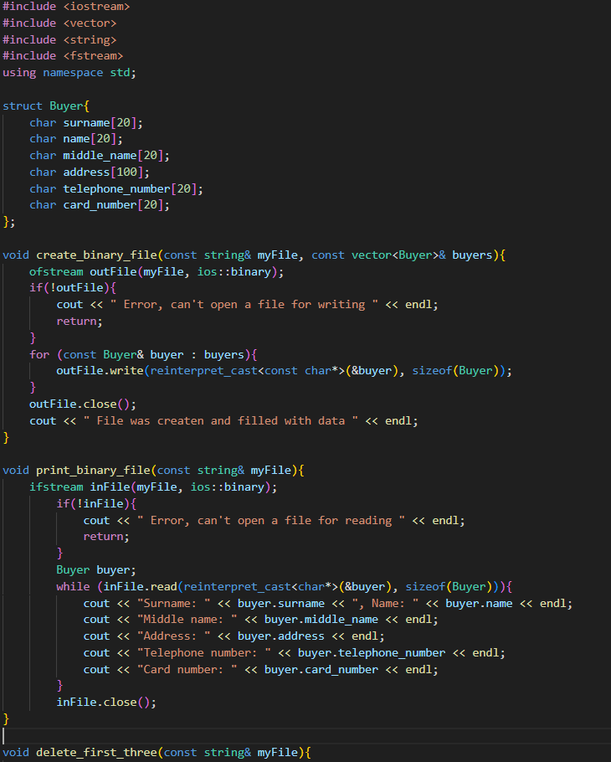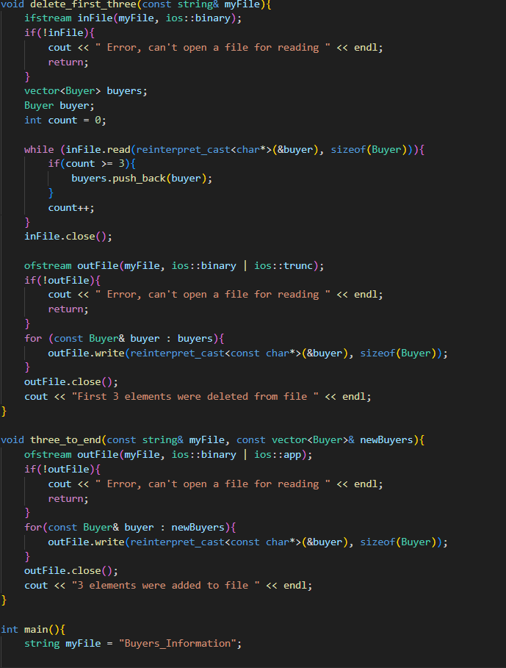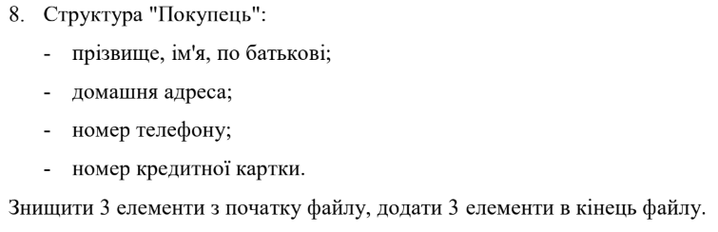

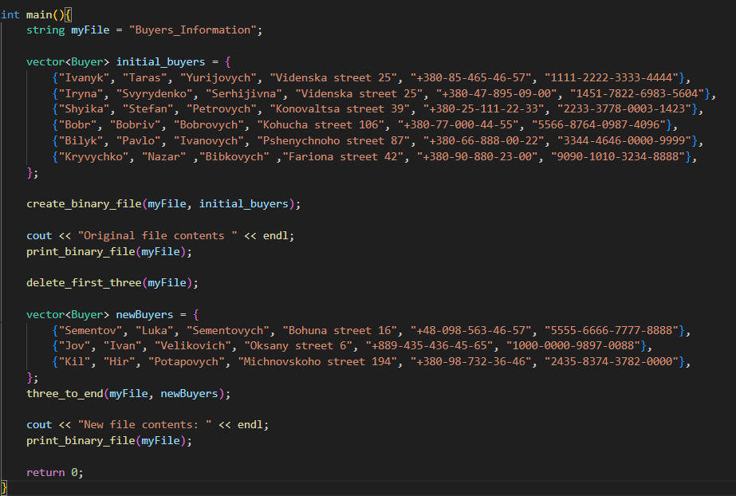

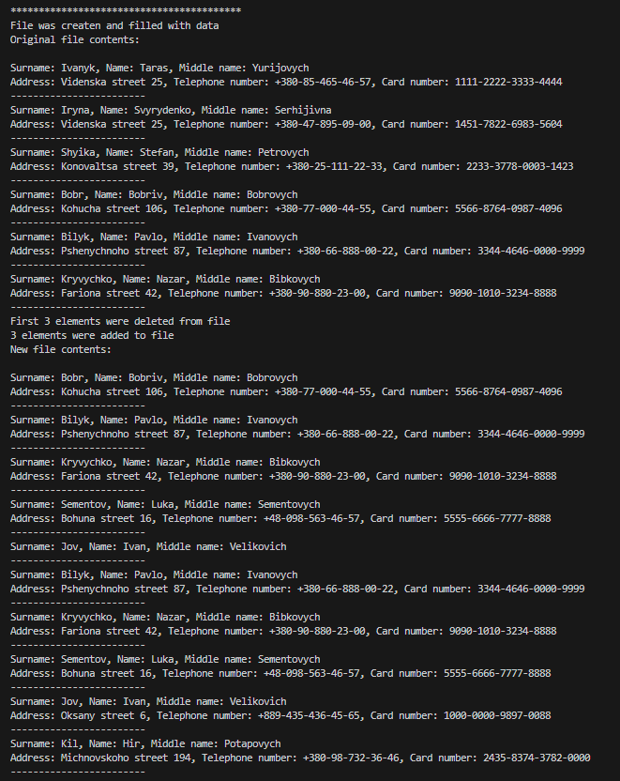

**Lab# programming: VNS Lab 9 [180 хв]**

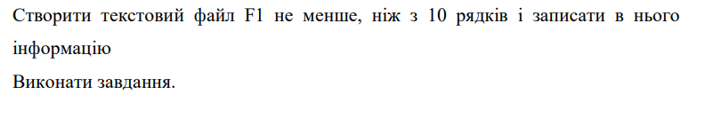

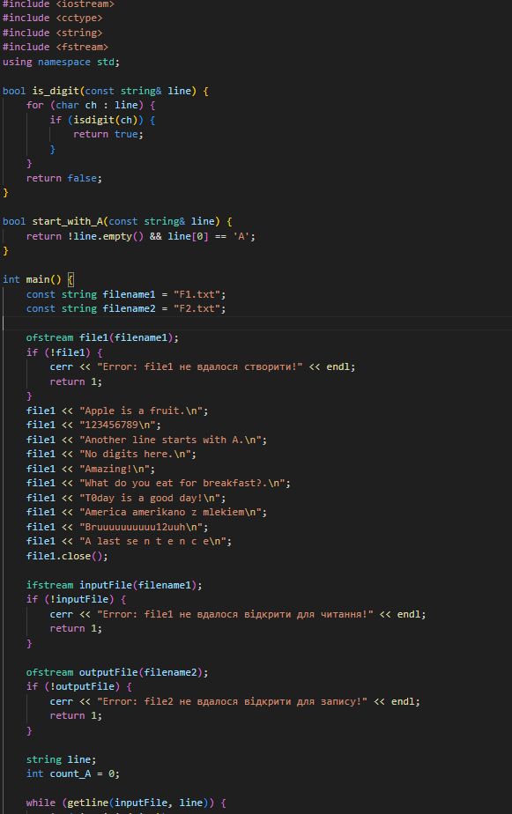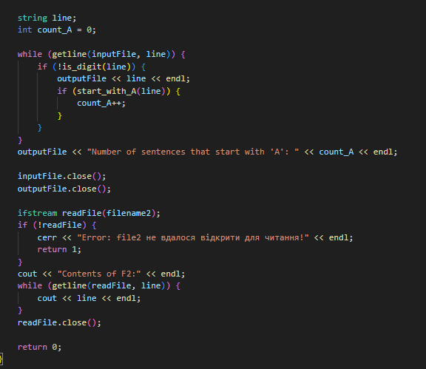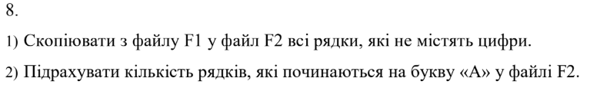

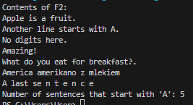

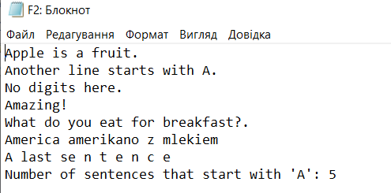

**Lab# programming: Algotester Lab 4 (4.1) [180 хв]**

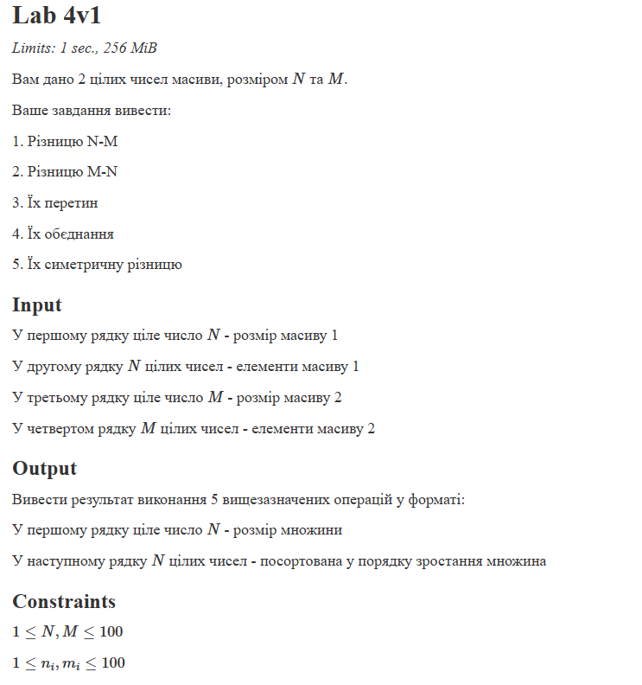

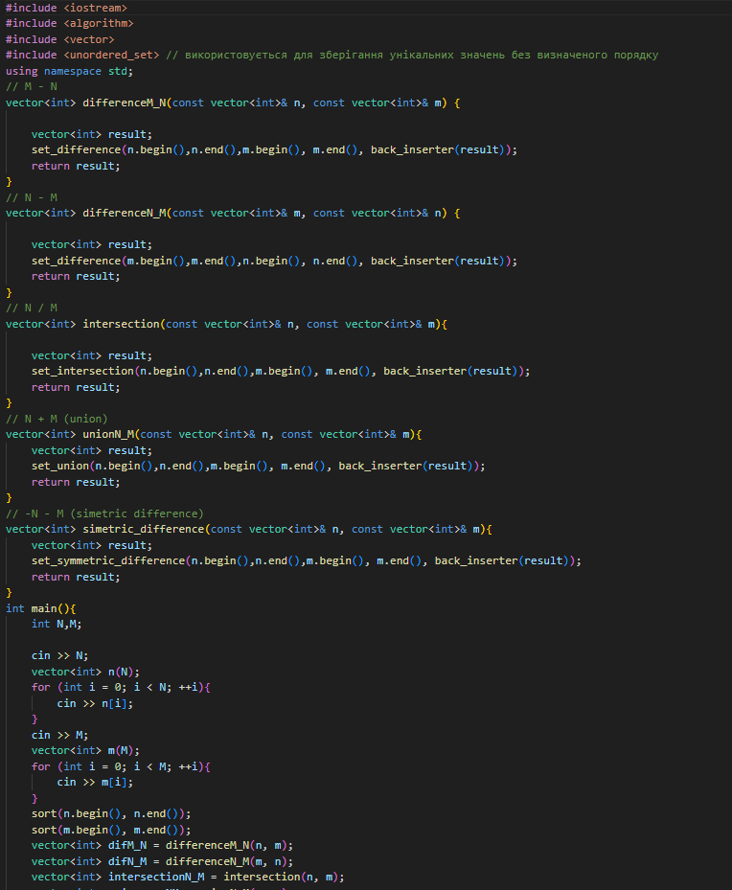**STL:**

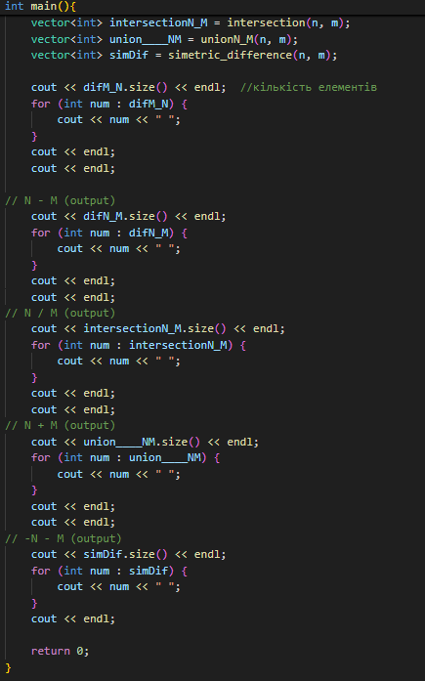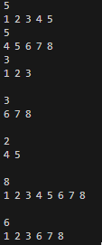

**Своя реалізація:**

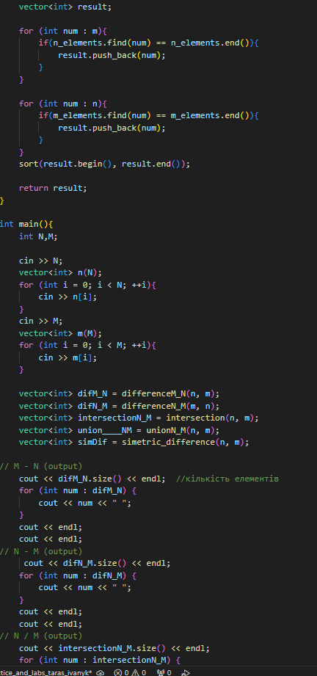

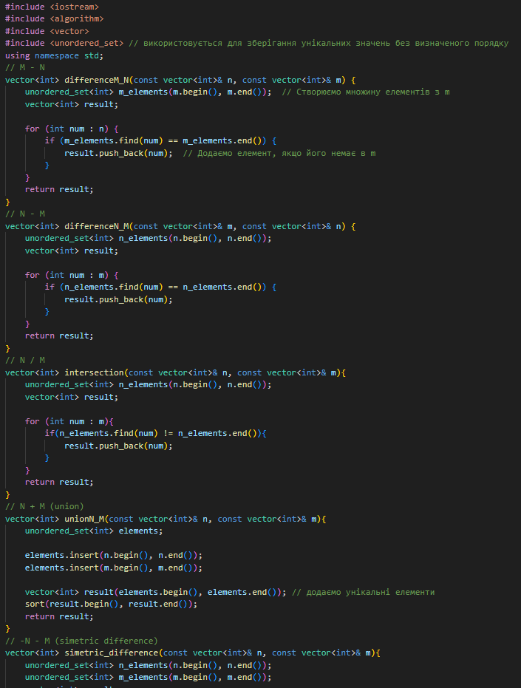

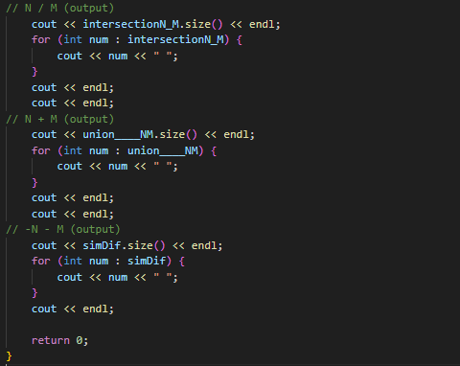

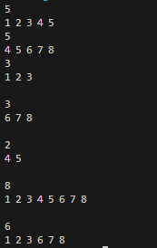

**Lab# programming: Algotester Lab 6v3 (400 хв)**

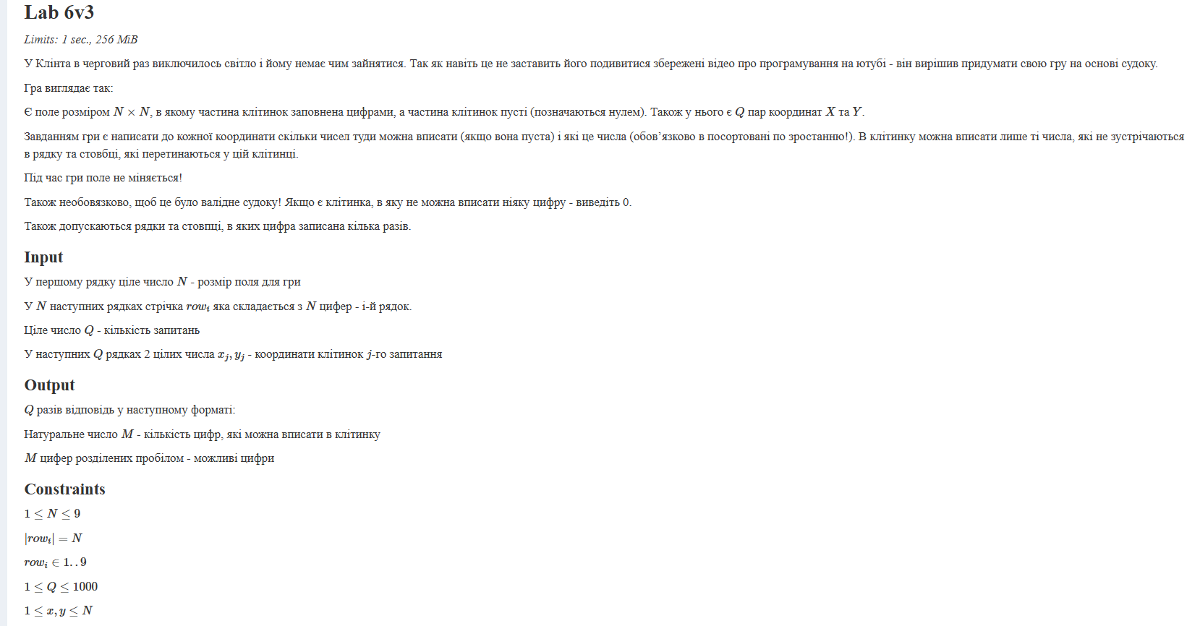



**Practice# programming: Class Practice Task**

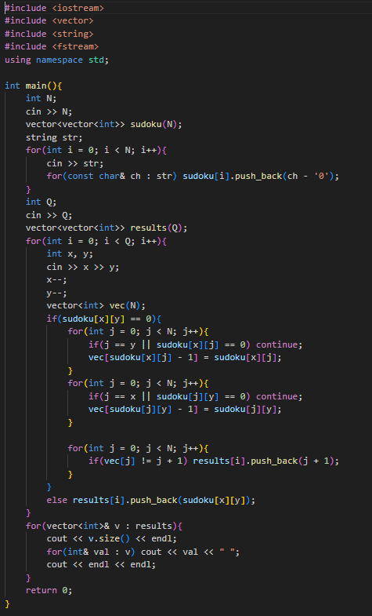

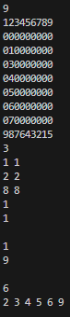

**Practice# programming: Practice Work Team Task (3-4 год)**

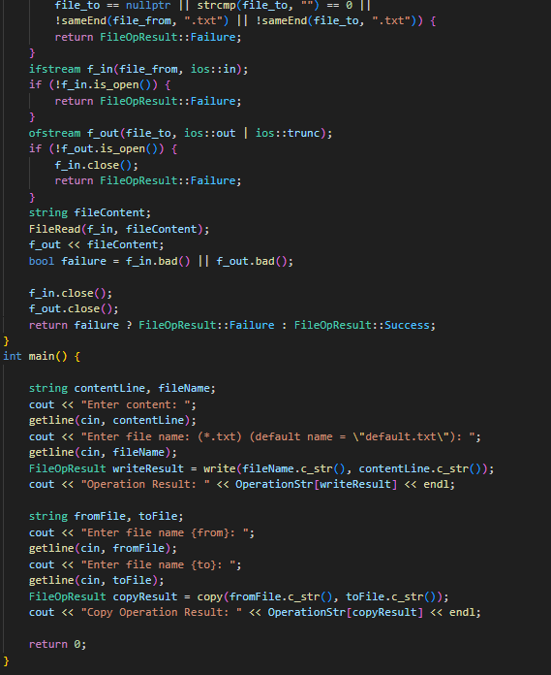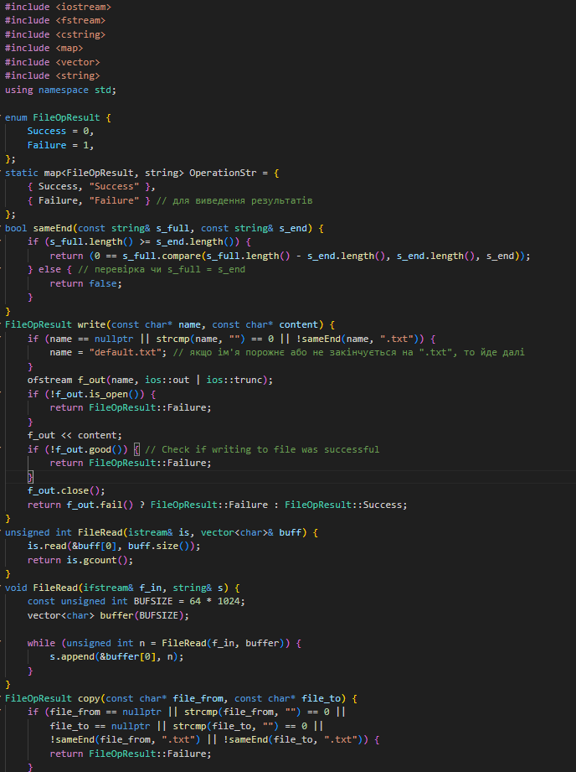

**Practice# programming:  Self Practice Task(1 год)**

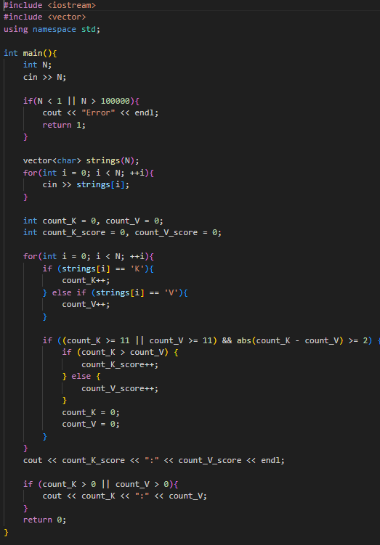 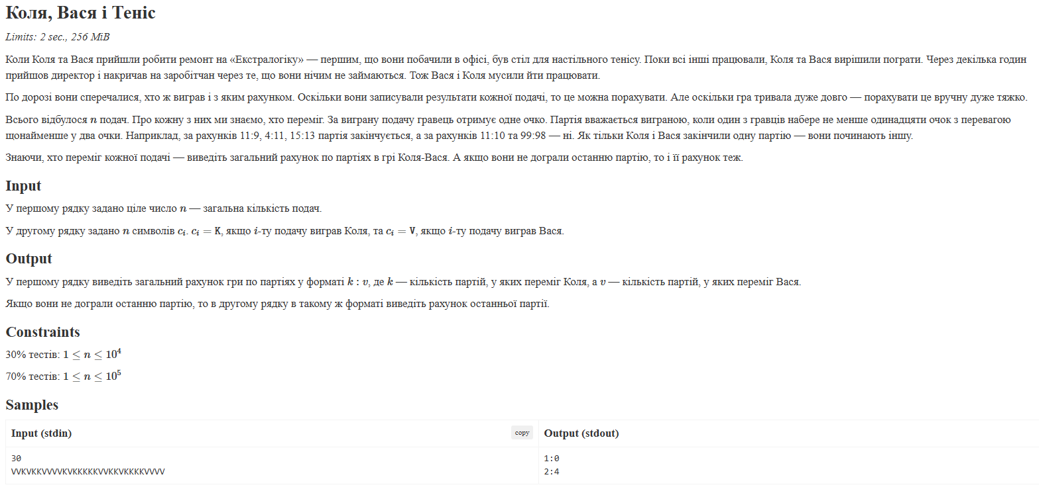

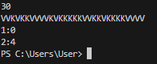

**TRELLO:**

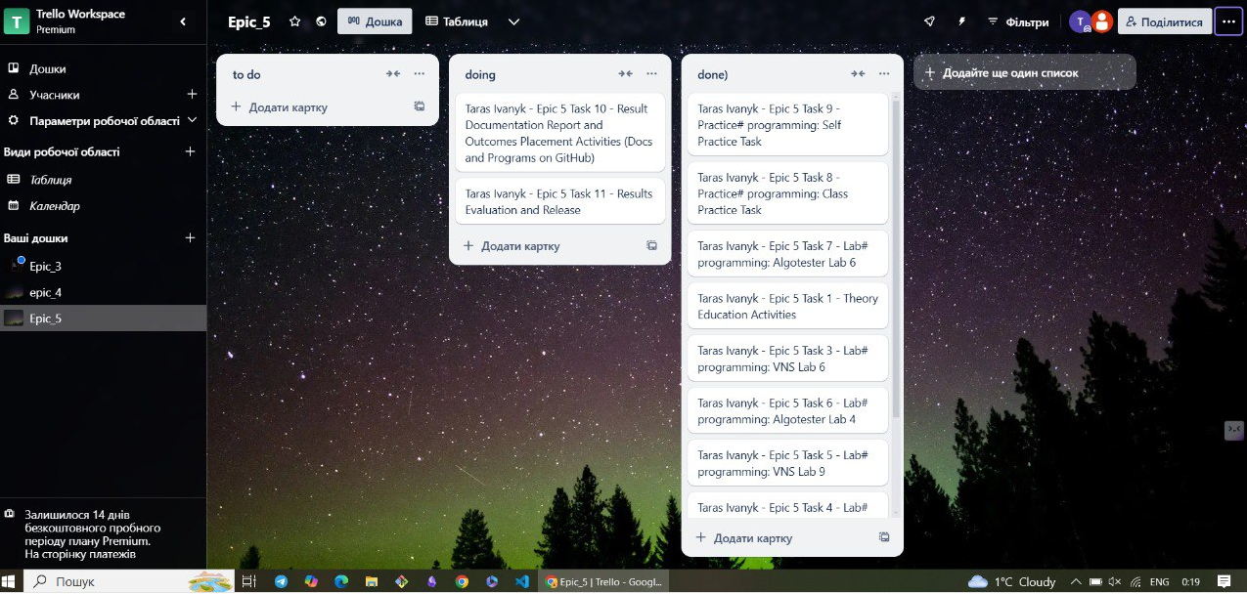

**Team meet:**

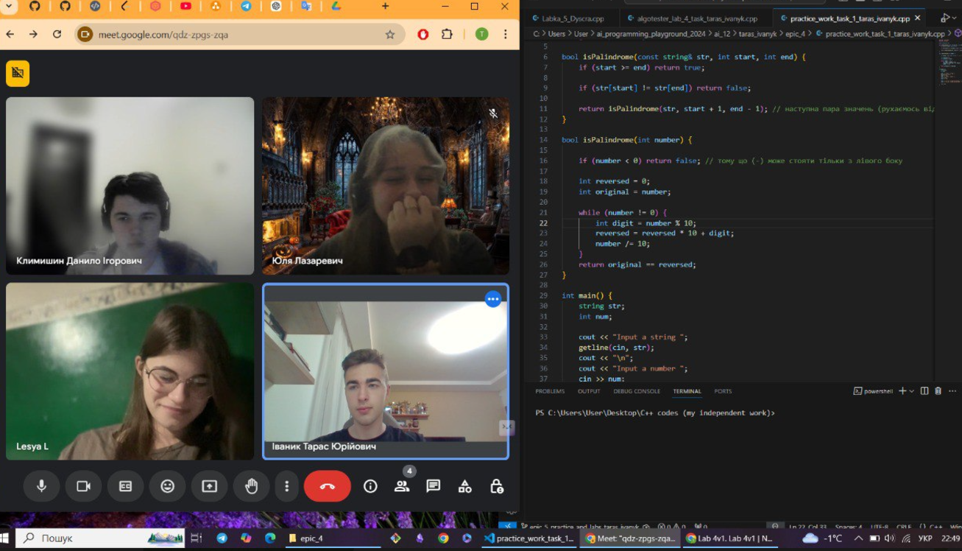

[**Pull Request**](https://github.com/artificial-intelligence-department/ai_programming_playground_2024/pull/275)

Висновок: Під час виконання 5 епіку я зрозумів як працювати з файлами на мові С++, зокрема як їх відкривати-закривати, як вносити зміни, як читати файл, або щось в нього записувати. Зрозумів як обробляти текстові і бінарні файли. Детальніше вивчив бібліотеку <iostream>, навчився використовувати деякі маніпулятори, які вже є закладені в бібліотеці <iostream>. Мав 1 зустріч з командою у форматі онлайн. Навчився використовувати Obsidian, програма для конспектів, тепер все якось більш структуровано.